1984年普通高等学校招生全国统一考试理科数学试题及答案
（这份试题共八道大题，满分120分第九题是附加题，满分10分，不计入总分）
一．（本题满分15分）本题共有5小题，每小题都给出代号为A，B，C，D的四个结论，其中只有一个结论是正确的把正确结论的代号写在题后的圆括号内每一个小题：选对的得3分;不选，选错或者选出的代号超过一个的（不论是否都写在圆括号内），一律得负1分
1．数集X={（2n+1）π，n是整数}与数集Y={（4k1）π，k是整数}之间的关系是 （ ）
（A）XY （B）XY （C）X=Y （D）X≠Y
2．如果圆x²+y²+Gx+Ey+F=0与x轴相切于原点，那么（ ）
（A）F=0，G≠0，E≠0. （B）E=0，F=0，G≠0.
（C）G=0，F=0，E≠0. （D）G=0，E=0，F≠0.
3.如果n是正整数，那么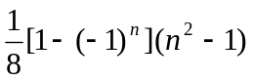的值 （ ）
（A）一定是零 （B）一定是偶数
（C）是整数但不一定是偶数 （D）不一定是整数
4.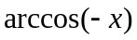大于的充分条件是 （ ）
（A）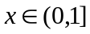 （B）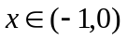
（C）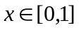 （D）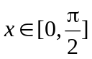
5．如果θ是第二象限角，且满足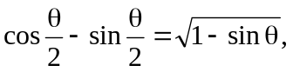那么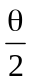
（A）是第一象限角 （B）是第三象限角 （ ）
（C）可能是第一象限角，也可能是第三象限角
（D）是第二象限角
二．（本题满分24分）本题共6小题，每一个小题满分4分只要求直接写出结果）
1．已知圆柱的侧面展开图是边长为2与4的矩形，求圆柱的体积
2.函数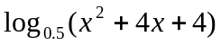在什么区间上是增函数？
3．求方程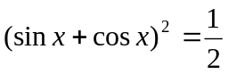的解集
4．求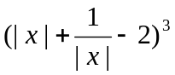的展开式中的常数项
5．求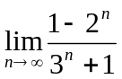的值
6．要排一张有6个歌唱节目和4个舞蹈节目的演出节目单，任何两个舞蹈节目不得相邻，问有多少种不同的排法（只要求写出式子，不必计算）
三．（本题满分12分）本题只要求画出图形
1．设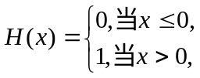画出函数y=H(x-1)的图象
2．画出极坐标方程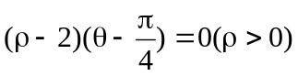的曲线
四．（本题满分12分）
已知三个平面两两相交，有三条交线求证这三条交线交于一点或互相平行
五．（本题满分14分）
设c,d,x为实数，c≠0，x为未知数讨论方程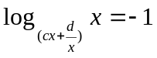在什么情况下有解有解时求出它的解
六．（本题满分16分）
1．设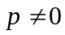，实系数一元二次方程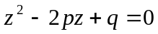有两个虚数根z₁,z₂.再设z₁,z₂在复平面内的对应点是Z₁，Z₂求以Z₁，Z₂为焦点且经过原点的椭圆的长轴的长（7分）
2．求经过定点M（1，2），以y轴为准线，离心率为的椭圆的左顶点的轨迹方程（9分）
七．（本题满分15分）
在△ABC中，∠A，∠B，∠C所对的边分别为,b,c，且c=10，
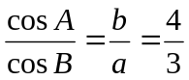，P为△ABC的内切圆上的动点求点P到顶点A，B，C的距离的平方和的最大值与最小值
八．（本题满分12分）
设＞2，给定数列{x_{n}},其中x₁=,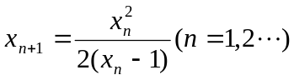求证：
1．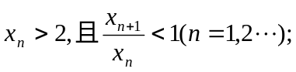
2．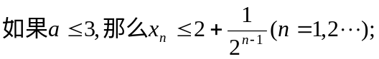
3．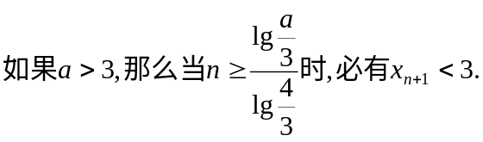
九．（附加题，本题满分10分，不计入总分）
如图，已知圆心为O、半径为1的圆与直线L相切于点A，一动点P自切点A沿直线L向右移动时，取弧AC的长为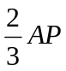，直线PC与直线AO交于点M又知当AP=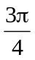时，点P的速度为V 求这时点M的速度
⌒

